BÀI 7: CÂU LỆNH LẶP
- Cú pháp vòng lặp biết trước:
For <biến đếm>:= <giá trị đầu> to <giá trị cuối> do <câu lệnh>;
Trong đó:
- For, to, do là từ khóa
- Biến đếm: kiểu nguyên
- Giá trị đầu, giá trị cuối là giá trị nguyên. Giá trị đầu<= giá trị cuối
- Câu lệnh: đơn hay câu lệnh ghép
- * Vòng lặp
Giá trị cuối – giá trị đầu + 1
+ Hoạt động của vòng lặp:
- B1: biến đếm nhận giá trị đầu
- B2: Chương trình kiểm tra biểu thức điều kiện, nếu biểu thức điều kiện đúng thì thực hiện câu lệnh.
- B3: Biến đếm tự động tăng lên 1 đơn vị và quay lại B2.
- B4: Nếu biểu thức điều kiện nhận giá trị sai thì thoát ra khỏi vòng lặp.

SƠ ĐỒ KHỐI
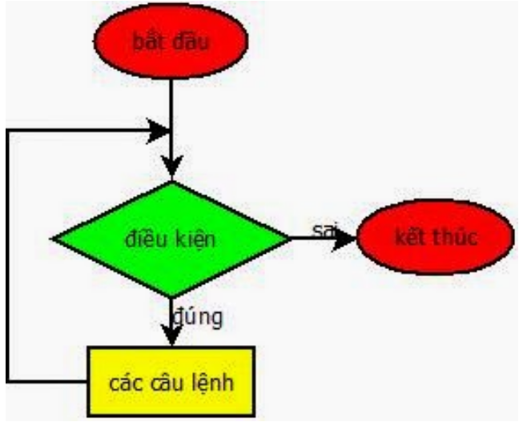

Ví dụ mẫu: Vòng lặp sau cho kết quả S bằng bao nhiêu:
S := 0; For i := 1 to 4 do S := S + 2;
A. S = 8 B. S = 10 C. S = 12 D. S = 14
Chạy thử:
Xác định: giá trị đầu là 1
Giá trị cuối là 4
Vòng lặp: 4 – 1 + 1=4 (lần lặp)
Vòng lặp 1: i=1 -> 1<4 =) đúng -> s=s+2=0+2=2
Vòng lặp 2: i=2 -> 2<4 =) đúng -> s=s+2=2+2=4
Vòng lặp 3: i=3 -> 3<4 =) đúng -> s=s+2=4+2=6
Vòng lặp 4: i=4 -> 4=4 =) đúng -> s=s+2=6+2=8
Vòng lặp 5: i=5 -> 5<4 =) Sai -> dừng.
Vây kết quả là s =8

